# **PROPOSAL TUGAS AKHIR**

**PERANCANGAN DAN IMPLEMENTASI *WEBSITE PROFILE* PT BORNEO TECH SOLUTION**



**OLEH:**

**ARYO WIBOWO**

**3202116031**

**PROGRAM STUDI D3 TEKNIK INFORMATIKA**

**JURUSAN TEKNIK ELEKTRO**

**POLITEKNIK NEGERI PONTIANAK**

**2024**

# 

**Proposal Tugas Akhir**

**Program Studi D3 Teknik Informatika**

**Jurusan Teknik Elektro**



**Oleh:**

**Aryo Wibowo**

**3202116031**

**Dosen Pembimbing :**

**Muhammad Hasbi, S.T., M.T.**

**NIP. 197601112014041001**

**Telas dipertahakankan di depan penguji pada tanggal 19 Maret 2024 dan dinyatakan memenuhi syarat sebagai Proposal Tugas Akhir.**

**Dosen Penguji:**

|  |  |
| --- | --- |
| **Penguji I**  **Neny Firdyanti, S.T., M.T.**  **NIP. 197710022014042001** | **Penguji II**  **Ferry Faisal, S.S.T., M.T.**  **NIP. 197302061995011001** |

**Mengetahui :**

|  |  |
| --- | --- |
| **Koordinator Program Studi**  **D3 Teknik Informatika** | **Koordinator Tugas Akhir** |

# 

Saya yang bertanda tangan dibawah ini :

Nama                   : Aryo Wibowo

NIM                    : 3202116031

Jurusan / Program Studi : Teknik Elektro / D-III Teknik Informatika

Judul Proposal        : Perancangan dan Implementasi Website Profile PT Borneo Tech Solution

Menyatakan dengan sebenar-benarnya bahwa penulisan proposal Tugas Akhir ini berdasarkan hasil penelitian, pemikiran dan pemaparan asli dari saya sendiri, baik untuk naskah proposal maupun kegiatan yang tercantum sebagai bagian dari proposal Tugas Akhir ini. Jika terdapat karya orang lain, saya akan mencantumkan sumber yang jelas.

Demikian pernyataan ini saya buat dengan sesungguhnya dan apabila dikemudian hari terdapat penyimpangan dan ketidakbenaran dalam pernyataan ini, maka saya bersedia menerima sanksi akademik berupa pencabutan gelar yang telah diperoleh karena karya tulis ini dan sanksi lain sesuai dengan peraturan yang berlaku di Politeknik Negeri Pontianak.

Demikian pernyataan ini saya buat dalam  keadaan sadar tanpa paksaan dari pihak manapun.

Pontianak, 14 Maret 2024

Yang membuat pernyataan,

# **DAFTAR ISI**

PROPOSAL TUGAS AKHIR i

HALAMAN PENGESAHAN ii

HALAMAN PERNYATAAN ORISINALITAS iii

DAFTAR ISI iv

1. Judul 1

2. Latar Belakang 1

3. Rumusan Masalah 2

4. Batasan Masalah 2

5. Tujuan Penelitian 3

6. Manfaat Penelitian 3

7. Metodologi Penelitian 4

7.1 Metode Pengumpulan Data 4

7.2 Metode Pengembangan Sistem 5

8. Landasan Teori 6

8.1 Tinjauan Pustaka 6

8.2 Dasar Teori 8

9. Rancangan Sistem 11

9.1 *Requirement Planning* 11

*9.2* *Workshop Design* 13

*9.3* *Implementation* 19

10. Jadwal Penyelesaian Tugas Akhir 20

DAFTAR PUSTAKA 21

**DAFTAR GAMBAR**

Gambar 1 Fase *Rapid Application Development* 5

Gambar 2 *Use Case Diagram Admin* 13

Gambar 3 *Use Case Diagram* Peserta Pelatihan 14

Gambar 4 Tampilan *Login* 14

Gambar 5 Tampilan Halaman Utama 15

Gambar 6 Tampilan Kelola Peserta Pelatihan 15

Gambar 7 Tampilan Kelola Data Kursus 16

Gambar 8 Tampilan Tambah Data Kursus 16

Gambar 9 Tampilan *List* Kursus 17

Gambar 10 Tampilan Pembayaran *Course*/Pelatihan 17

# **Judul**

“Perancangan dan Implementasi *Website* *Profile* PT Borneo Tech Solution”.

# **Latar Belakang**

Ilmu pengetahuan saat ini semakin berkembang dari waktu ke waktu. Perkembangan ilmu pengetahuan mendukung perkembangan teknologi baru yang menandai adanya kemajuan zaman [1]. Bidang pelatihan mendapatkan dampak yang cukup banyak dari perkembangan teknologi ini. Seiring dengan teknologi yang berkembang, pelatihan *online* menjadi hal lumrah yang dilakukan pada berbagai perusahaan sebagai upaya dalam meningkatkan SDM perusahaan.

Pelatihan yang dilakukan secara *online* dapat didukung dengan *audio* dan *video* untuk membantu karyawan secara mandiri tanpa harus bergantung kepada seorang instruktur, dengan *Learning Management System* (LMS) sebagai media dimana seorang karyawan akan dapat melakukan pembelajaran secara mandiri (*self learning*).

PT Borneo Tech Solution merupakan sebuah perusahaan yang bergerak di bidang teknologi informatika. Didirikan pada bulan September 2023, perusahaan ini memiliki fokus utama pada Jasa Pendidikan Komputer, khususnya dalam ranah Teknologi Informasi dan Komunikasi (TIK) swasta. Berlokasi di Jl. Kh. Abdurrahman Wahid GG. Keramat, Komp. Kurnia Asri Blok C Nomor C8, Kubu Raya, Kalimantan Barat, PT Borneo Tech Solution menjadi salah satu penyedia layanan pendidikan komputer terkemuka di daerah tersebut.

Sejak berdirinya, PT Borneo Tech Solution telah mengadakan pelatihan *coding* menggunakan *framework* Laravel sebanyak 3 kali. Setiap sesi pelatihan menghadirkan antara 10 hingga 15 peserta, dengan jumlah pengajar sebanyak 3 orang. Pelatihan ini dirancang untuk memberikan pemahaman mendalam mengenai berbagai aspek teknologi informasi kepada peserta.

Dalam konteks penyampaian informasi dan pelatihan bagi karyawan dan klien perusahaan, PT Borneo Tech Solution menyadari perlunya adopsi teknologi informasi yang canggih. Saat ini, pengiriman informasi dan pelatihan masih terbatas pada metode tradisional, seperti penggunaan kertas atau sesi pelatihan tatap muka yang memakan waktu dan biaya. Sistem yang ada saat ini mungkin tidak optimal dalam memenuhi kebutuhan efisiensi dan aksesibilitas yang diinginkan oleh karyawan dan klien.

Dengan demikian, PT Borneo Tech Solution dihadapkan pada tantangan untuk meningkatkan proses penyampaian informasi dan pelatihan dengan memanfaatkan teknologi informasi terkini. Pendekatan inovatif ini tidak hanya akan meningkatkan efisiensi operasional perusahaan tetapi juga akan memberikan nilai tambah yang signifikan dalam hal kemampuan pengembangan profesional karyawan dan pelayanan yang lebih baik kepada klien.

Berdasarkan latar belakang tersebut, penulis akan mengusulkan pembangunan *website profile* untuk PT Borneo Tech Solution. Langkah ini diambil dengan tujuan untuk memudahkan dalam memberikan informasi terkait dengan segala bentuk program kerja ataupun projek yang dilakukan oleh PT Borneo Tech Solution, baik yang dapat berupa kursus pelatihan TIK yang diadakan oleh perusahaan.

# **Rumusan Masalah**

Berdasarkan latar belakang yang telah diuraikan diatas, dapat dirumuskan masalah pada tugas akhir ini yaitu merancang dan membangun aplikasi *website* dan Platform Kursus online untuk PT Borneo Tech Solution.

# **Batasan Masalah**

Dalam penyusunan tugas akhir ini, terdapat batas ruang lingkup masalah yaitu sebagai berikut:

1. Website yang di rancang akan dikelola oleh PT Borneo Tech Solution.
2. Aktor dari aplikasi terdiri dari *admin* dan peserta pelatihan/pengguna.
3. Aplikasi yang dibangun menggunakan *framework* CodeIgniter.
4. Aplikasi yang dibangun memiliki fungsi memberikan materi berupa modul dan *video*, kuis *online*, serta interaksi.

# **Tujuan Penelitian**

Adapun tujuan dari tugas akhir perancangan dan pembangunan *website* dan Platform Kursus online untuk PT Borneo Tech Solution dapat diuraikan sebagai Berikut:

1. Membuat *website* yang meningkatkan efisiensi dalam penyampaian informasi dan pelatihan kepada karyawan dan klien. Ini akan mengurangi waktu dan biaya yang terkait dengan metode tradisional seperti penggunaan kertas atau sesi pelatihan tatap muka.
2. Membuat *website* yang memiliki fitur pembayaran untuk membuka *course* atau kursus materi.

# **Manfaat Penelitian**

Adapun manfaat penelitian yang didapat dari pembuatan tugas akhir ini adalah:

1. Bagi Penulis

Memberikan wawasan bagi penulis dalam menerapkan ilmu dan keterampilan yang pernah diperoleh selama menjalani bangku perkuliahan, khususnya dalam membuat aplikasi berbasis *website*, serta memberikan pemahaman mengenai mengambil kesimpulan dari permasalahan yang ada.

1. Bagi PT Borneo Tech Solution

Adapun manfaat bagi PT Borneo Tech Solution, implementasi sistem informasi *web* dan platform kursus diharapkan dapat meningkatkan efisiensi operasional secara keseluruhan. Dengan adanya platform ini, perusahaan dapat mengurangi biaya dan waktu yang terkait dengan penyampaian informasi dan pelatihan kepada karyawan dan klien. Selain itu, perusahaan dapat bisa bermigrasi dari kursus offline menjadi kursus online. Dan juga memperkuat reputasinya sebagai penyedia solusi teknologi terdepan, yang membantu meningkatkan daya saing di pasar. Hal ini juga akan memperkuat hubungan dengan klien perusahaan, meningkatkan kepuasan, dan memperkuat loyalitas mereka. Selain itu, pengembangan profesional karyawan akan ditingkatkan melalui akses yang lebih mudah ke kursus dan materi pelatihan yang relevan.

1. Bagi Peserta Pelatihan atau Pengguna

Manfaat utamanya adalah aksesibilitas yang lebih baik terhadap informasi dan pelatihan. Mereka dapat mengakses materi kursus kapan saja dan di mana saja sesuai kebutuhan mereka, yang memungkinkan pembelajaran yang lebih fleksibel. Dengan adanya kursus dan materi pelatihan yang berkualitas, pengguna dapat meningkatkan keterampilan dan pengetahuan mereka dalam industri teknologi, yang berpotensi untuk meningkatkan karir dan profesionalisme mereka. Selain itu, fitur interaktif pada platform memfasilitasi interaksi dan kolaborasi dengan sesama pengguna atau instruktur kursus, meningkatkan pengalaman belajar mereka. Kemudahan dalam pendaftaran dan pembayaran juga memberikan pengalaman yang lebih lancar dan menyenangkan dalam mengakses layanan PT Borneo Tech Solution.

# **Metodologi Penelitian**

Dalam melakukan penelitian ini, penulis menggunakan beberapa metode, sebagai berikut :

## Metode Pengumpulan Data

1. Metode Observasi (Pengamatan)

Observasi merupakan pengamatan secara langsung yang dilakukan dengan mengamati mengenai sistem pemesanan yang akan dirancang saat ini pada PT Borneo Tech Solution.

1. Metode Wawancara

Metode ini dilakukan dengan cara melakukan diskusi secara langsung dengan pemilik PT Borneo Tech Solution terkait objek yang akan ditinjau.

1. Metode Studi Literatur

Metode ini merupakan metode pengumpulan data yang digunakan untuk mendapatkan data informasi yang bersifat teori dengan cara membaca literatur yang sesuai dengan pengamatan yang akan penulis lakukan. Data atau informasi dapat diperoleh melalui buku-buku, *browsing* dan jurnal yang berkaitan dengan permasalahan yang akan penulis angkat.

## Metode Pengembangan Sistem

Rapid Application Development (RAD) adalah suatu pendekatan berorientasi objek terhadap pengembangan sistem yang mencakup suatu mode pengembangan serta perangkat-perangkat lunak [2].

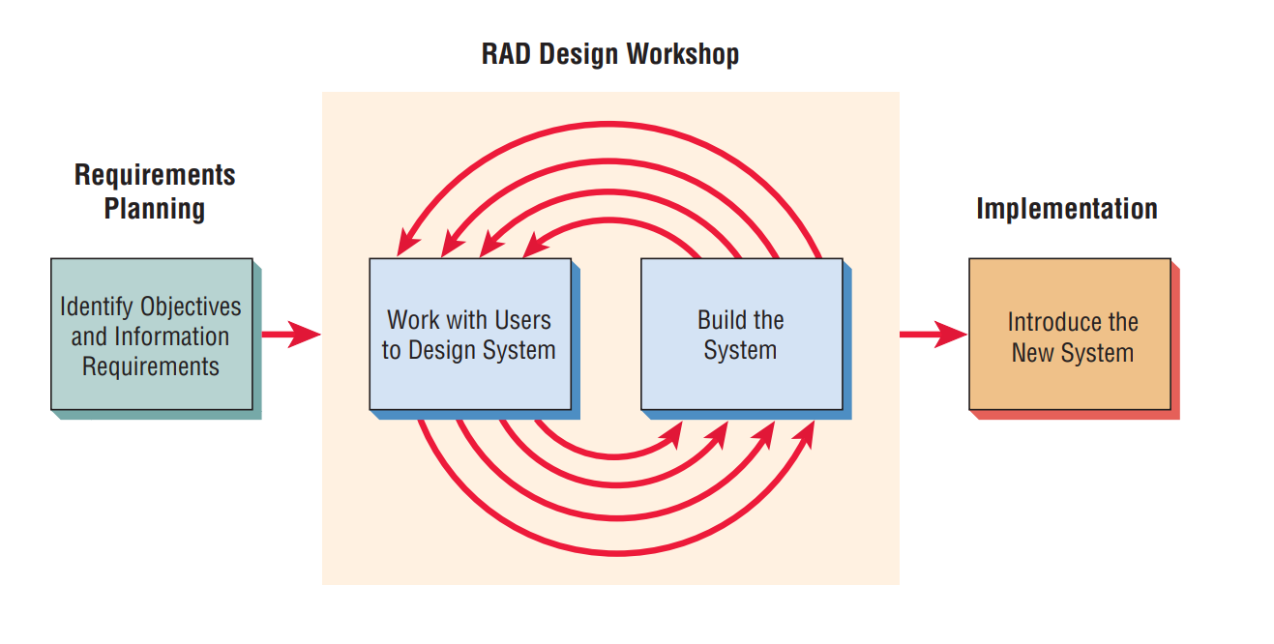

Gambar 1 Fase Rapid Application Development [2]

Alasan penelitian ini memilih metode Rapid Application Development (RAD) karena tahapan-tahapannya terstruktur, pengembangan perangkat lunak dapat dilakukan dalam waktu yang cepat dengan menekankan pada siklus yang pendek, yang lebih spesial lagi software yang dikembangkan dapat diketahui hasilnya tanpa menunggu waktu yang lama. Hal ini bisa dilakukan karena pengerjaannya di bagi ke dalam modul-modul dan alasan utama menggunakan metode pengembangan Rapid Application Development (RAD) adalah metode pengembangan ini akan bekerja dengan baik jika diterapkan pada aplikasi yang berskala kecil.

Pada Gambar 1.1. dijelaskan bahwa RAD mengalami 3 tahapan siklus pengembangan yaitu :

1. *Requirement Planning*

Fase ini pengguna dan penganalisis bertemu untuk mengidentifikasi tujuan-tujuan aplikasi atau sistem serta untuk mengidentifikasi syarat-syarat informasi yang ditimbulkan dari tujuan-tujuan tersebut. Orientasi dalam fase ini adalah menyelesaikan problem-problem perusahaan

1. *Workshop Design*

Tujuan dari fase ini mengidentifikasi solusi alternatif dan memilih solusi yang terbaik. Kemudian membuat desain proses bisnis dan desain pemograman untuk data-data yang telah didapatkan dan dimodelkan dalam arsitektur sistem informasi.

1. *Implementation*

Setelah *workshop design* dilakukan, selanjutnya sistem diimplementasi (*coding*) ke dalam bentuk yang dimengerti oleh mesin yang diwujudkan dalam bentuk *program* atau *unit* *program*. Tahap implementasi sistem merupakan tahap meletakkan sistem supaya siap untuk dioperasikan. *Software* yang digunakan adalah *software* *web server*, bahasa pemograman dan *tools* perangkat lunak *database*. Selain itu juga membutuhkan *software* untuk desain *interface* dan *software-software* untuk *editor*. Kemudian mengevaluasi sistem informasi atau *web* yang telah dibuat.

# **Landasan Teori**

## Tinjauan Pustaka

Penulis mendapatkan beberapa referensi yang diperlukan guna memberikan penegasan akan batasan-batasan dalam suatu penelitian serta untuk menjadi pembanding dalam proses pembuatan proposal Tugas Akhir ini.

Penelitian pertama berjudul *Rapid Application Development* Sistem Pembelajaran Daring Berbasis Android yang diajukan oleh Abdul Rahman. Studi kasus jurnal ini adalah pengembangan aplikasi pembelajaran daring berbasis Android menggunakan metode *Rapid Application Development (RAD)* Prodi Informatika, Fakultas Teknik dan Komputer Universitas Baturaja. Metode penelitian jurnal ini menggunakan metode *Rapid Application Development (RAD)* hasil dari penelitian ini adalah pengembangan aplikasi media pembelajaran daring berbasis Android menggunakan metode *Rapid Application Development (RAD)* yang mendapatkan tingkat kualitas yang baik berdasarkan hasil pengujian. Aplikasi ini diterima dengan baik oleh pengguna dengan presentase 91%.

Penelitian kedua berjudul Pengembangan Aplikasi *Learning Course System* Kurteyki Berbasis Web Dengan Metode RAD yang di ajukan oleh Ari Setyati, Lega Anrima Setiawati, Ainul Rhozy Ichwanto, Studi kasus dalam jurnal tersebut adalah pengembangan aplikasi Learning *Course System Kurteyki* berbasis web dengan metode RAD. Metode yang digunakan dalam pengembangan aplikasi Learning *Course System Kurteyki* berbasis web adalah metode *Rapid Application Development (RAD)* hasil dari penelitian tersebut adalah pengembangan aplikasi Learning *Course System Kurteyki* berbasis web menggunakan metode RAD. Aplikasi ini berhasil diuji menggunakan metode Black Box Testing dan hasilnya menunjukkan bahwa aplikasi berfungsi dengan baik. Aplikasi ini diharapkan dapat memberikan kemudahan bagi karyawan untuk belajar dan menggunakan sistem di mana saja, kapan saja. Metode pengembangan RAD melibatkan pemodelan bisnis, pemodelan data, pemodelan proses, pembentukan aplikasi, pengujian, dan turnover. Aplikasi ini dikembangkan untuk memenuhi kebutuhan pelatihan online di PT. Iforte Solusi Infotek.

Penelitian ketiga berjudul Rancang Bangun Aplikasi Penjualan Menggunakan *Payment Gateway* Berbasis Android yang diajukan oleh Achmad Mukhlis, Mohammad Ridwan,, M. Khoirul Anam. Studi kasus dalam jurnal tersebut adalah tentang perancangan aplikasi *E-Commerce* untuk penjualan menggunakan *Payment Gateway* di M22 Celluler Yogyakarta. Metode yang digunakan dalam penelitian tersebut adalah metode *waterfall*, hasil dari jurnal tersebut adalah pengembangan aplikasi penjualan berbasis Android menggunakan *Payment Gateway* di CV Cangkring Block. Aplikasi ini bertujuan untuk memudahkan konsumen dalam memesan produk dan melakukan pembayaran melalui *payment gateway*. Metode pengembangan sistem yang digunakan adalah metode *waterfall* dengan arsitektur perancangan menggunakan UML. Aplikasi ini telah diuji dan tidak ditemukan error saat pengoperasian, namun masih terdapat kekurangan dalam desain *interface* yang perlu diperbaiki. Aplikasi ini memiliki kelebihan dalam kemudahan penggunaan dan pembayaran *online,* serta dirancang untuk mempermudah pengguna dalam melakukan pembelian paving block melalui *smartphone.*

Ketiga referensi tersebut dapat menjadi landasan untuk penelitian dengan judul “Perancangan dan Implementasi Website informasi dan Platform Kursus online untuk PT Borneo Tech Solution”. Penelitian ini akan menggabungkan gagasan-gagasan utama dari ketiga referensi tersebut, yang kemudian dihubungkan juga menjadi sebuah media informasi dan kursus online untuk masyarakat.

## Dasar Teori

Berikut ini adalah dasar teori yang digunakan sebagai penunjang untuk penulisan Tugas Akhir :

1. ***Website***

Menurut (Agus Hariyanto, 2015), *Website* adalah : “Web dapat diartikan sebagai kumpulan halaman yang menampilkan informasi data teks, data gambar, data animasi, suara, video dan gabungan dari semuanya, baik yang bersifat statis maupun dinamis yang membentuk satu rangkaian bangunan yang saling terkait, dimana masing-masing dihubungkan dengan jaringan-jaringan halaman (*hyperlink*)” [3].

1. ***E-Payment***

Menurut (Tarantang, 2019), *E-Payment* adalah : “Cara pemabayaran berbasis teknologi yang menggunakan suatu *software* dan internet sebagai perantaranya.” [4]. Berdasarkan data Bank Indonesia (BI), sepanjang bulan Agustus 2023 nilai transaksi belanja menggunakan uang elektronik atau *e-money* secara nasional mencapai Rp38,5 triliun. Adapun jika dibandingkan posisi Agustus 2018, nilai transaksi belanja pakai *e-money* pada Agustus 2023 sudah meningkat lebih dari 880%. Hal ini menunjukkan tren pemakaian uang elektronik atau pembayaran elektronik di kalangan konsumen Indonesia menguat signifikan dalam lima tahun terakhir [4].

Pada tanggal 17 Agustus 2019, QRIS (*Quick Response Code Indonesian Standard*) pertama kali diperkenalkan oleh Bank Indonesia (BI) sebagai salah satu jenis *e-payment* baru yang berbasis QR *Code*. QR *Code* adalah kode matriks atau barcode dua dimensi dimana isi kode dapat diuraikan dengan cepat dan tepat. Dibandingkan dengan barcode biasa, QR Code lebih mudah dibaca oleh pemindai dan mampu menyimpan data baik secara *horizontal* maupun *vertikal* [5].

1. **Payment Gateway**

*Gateway* pembayaran adalah sistem yang menghubungkan beberapa entitas pembayaran (pelanggan, bank, jaringan penagihan dan pertukaran) untuk menyederhanakan proses transaksi pembayaran.Dengan kata lain, pengelolaan transaksi keuangan nasabah secara otomatis terintegrasi dengan transaksi yang menyediakan layanan sistem pembayaran *online* atau langsung ke bank. Melalui pengelolaan transaksi toko *online* yang terintegrasi dengan sistem, pembelidan penjual dapat meminimalkan beban kerja pengecekan transaksi secara manual [6].

1. **Database**

Menurut (Connoly, 2010), Database adalah : “Sekumpulan data yang berhubungan secara *logical* dan dideskripsikan serta dirancang untuk memenuhi kebutuhan sistem informasi yang dibutuhkan oleh suatu organisasi” [7].

1. **MySQL (*My Structure Query Language*)**

MySQL dikembangkan oleh sebuah perusahaan Swedia bernama MySQL AB yang pada saat itu bernama TcX Data Konsult AB sekitar tahun 1994. MySQL adalah salah satu jenis *database* *server* yang sangat dikenal dan banyak digunakan untuk membangun aplikasi web yang *database* sebagai sumber dan pengelolaan datanya. Kepopuleran MySQL antara lain karena MySQL menggunakan SQL sebagai bahasa dasar untuk mengakses *database*nya sehingga mudah untuk digunakan. MySQL juga bersifat *open source* dan *free* pada berbagai *platform* kecuali pada windows yang bersifat *shareware*. MySQL didistribusikan dengan lisensi *open source* GPL (*General Public License*) mulai versi 3.23, pada bulan Juni 2000. (Medi Suhartanto, 2012) [8].

1. **HTML (*Hypertext Markup Language*)**

HTML adalah singkatan dari *Hypertext Markup Language*. HTML adalah sebuah bahasa *markup* yang digunakan untuk membuat sebuah halaman web. HTML berisi perintah-perintah dengan format teretntu yang terstruktur untuk menampilkan tampilan tertentu [9].

1. **PHP (*Hypertext Preprocessor*)**

PHP adalah salah satu bahasa pemrograman paling umum untuk pengembangan web yang bersifat *open source*. PHP merupakan bahasa pemrograman *back-end* atau pengembangan pada sisi *server* (*server-side*), maka *script* dari PHP nantinya akan diproses di komputer *server*. Janis *server* yang sering digunakan bersama dengan PHP antara lain Apache, Nginx, dan LiteSpeed [8].

1. ***Framework* CodeIgniter**

Codeigniter adalah sebuah *framework* PHP yang dapat membantu mempercepat *developer* dalam pengembangan aplikasi *website* berbasis PHP dibandingkan juia menulis semua kode program dari awal. Dengan demikian *developer* dapat fokus pada fitur-fitur apa yang dibutuhkan oleh aplikasi dengan membuat kode program se*minimal* mungkin [7]. Codeigniter pertama kali dibuat oleh Rick Ellis, Ceo Ellislab, Inc., sebuah perusahaan yang memproduksi sebuah CMS (*Content Management System*) yang cukup handal, yaitu *expression engine*. Saat ini Codeigniter dikembangkan dan dimaintain oleh *Expression Engine Development Team*.

1. **CSS (*Cascanding Style Sheets*)**

CSS adalah singkatan dari *cascading style sheets*, yaitu bahasa yang digunakan untuk memberikan ukuran, *style* warna dan mengatur posisi di elemen-elemen halaman *website*. Hal ini akan membuat *website* menjadi lebih menarik dilihat oleh pengunjung. Tanpa menggunakan CSS maka halaman *website* terlihat kurang menarik dan membosankan, maka dari itu diciptakannya CSS untuk menjadi pelengkap ketika membuat *website*.

1. ***Framework Bootstrap***

*Bootstrap* adalah *framework front-end* gratis dan *open-source* yang dikembangkan oleh Mark Otto dan Jacob Thornton yang keduanya merupakan tim *developer* dari Twitter pada 2011. Hal inilah yang membuat *Bootstrap* terkenal akan julukan Twitter *Blueprint*.

*Bootstrap* membantu *developer* dalam membuat situs web dan aplikasi web dengan desain responsif dan tampilan yang bagus. *Bootstrap* digunakan untuk mengimplementasikan berbagai pilihan warna, ukuran, *font*, *layout*, yang ada dalam *framework* ke dalam *website* [10].

1. ***Visual Studio Code***

*Visual Studio Code* adalah aplikasi teks *editor* gratis yang dikembangkan oleh *Microsoft* yang dapat digunakan di semua bahasa pemograman yang ada, serta dapat dijalankan di berbagai *platform* *Operating System* (OS) seperti *windows*, linux, dan mac OS. Dengan menggunakan *Visual Studio* bisa menulis kode-kode program, menjalankan kode program, melakukan pengujian, *debugging*, dan lain sebagainya [11].

1. **Xampp**

Menurut Nugroho (2008:2), “XAMPP merupakan paket PHP berbasis *Open Source* yang dikembangkan oleh sebuah komunitas *Open Source*”. Sedangkan Riyanto (2010:1), mendefinisikan “XAMPP merupakan paket PHP dan MySQL berbasis *open source*, yang dapat digunakan sebagai *tools* pembantu pengembangan aplikasi berbasis PHP.” [12].

# **Rancangan Sistem**

Penelitian ini dilakukan menggunakan metode RAD dimana tahapan yang dilakukan adalah sebagai berikut:

## *Requirement Planning*

pada tahapan ini pengumpulan data akan dilakukan menggunakan metode pengumumpulan data, yaitu:

1. Observasi

Pada pengumpulan data melalui observasi Sebagai penulis, saya telah melakukan pengamatan langsung ke PT Borneo Tech Solution untuk mengumpulkan data yang relevan dengan latar belakang yang telah dijabarkan. Observasi saya terfokus pada proses penyampaian informasi dan pelatihan yang sedang berlangsung di perusahaan ini, serta bagaimana teknologi informasi digunakan dalam konteks tersebut. Melalui observasi langsung, saya dapat melihat bagaimana PT Borneo Tech Solution menerapkan teknologi dalam mendukung efisiensi operasional dan pengembangan profesional karyawan. Saya juga memperhatikan sejauh mana sistem informasi web dan platform kursus dibutuhkan oleh perusahaan ini untuk meningkatkan aksesibilitas informasi dan pelatihan bagi karyawan dan klien. Observasi saya bertujuan untuk memberikan pemahaman yang lebih mendalam tentang tantangan dan kebutuhan PT Borneo Tech Solution dalam hal penyampaian informasi dan pelatihan, yang akan menjadi dasar bagi proposal pengembangan website dan platform kursus yang saya usulkan.

1. Wawancara

Setelah penulis melakukan observasi langsung ke PT Borneo Tech Solution, penulis melakukan sesi wawancara kepada stakeholder yaitu CEO atau *founder* dari PT Borneo Tech Solution yang bernama Katon Aryo Wibowo. Pada tahapan ini kami membahas user requirement atau prosedur yang dibutuhkan untuk pembuatan website kursus. Dalam wawancara tersebut, beberapa poin penting telah didiskusikan guna menentukan kebutuhan pengguna (user requirement) untuk website kursus online yang akan dikembangkan. Berikut adalah rangkuman dari hasil wawancara tersebut:

1. Tampilan Antarmuka Pengguna(UI/UX)

CEO PT Borneo Tech Solution menekankan pentingnya tampilan yang bersih, responsif, dan intuitif bagi pengguna. Antarmuka pengguna harus mudah dinavigasi dan menyediakan pengalaman yang nyaman bagi pengguna.

1. Fitur Pembelajaran Interaktif

Website kursus harus dilengkapi dengan fitur-fitur interaktif yang memungkinkan pengguna untuk berinteraksi langsung dengan materi pembelajaran, seperti kuis, forum diskusi, dan platform kolaborasi antarpeserta.

1. Pengelolaan Konten yang Mudah

Sistem manajemen konten (CMS) yang intuitif harus disediakan agar administrator dapat dengan mudah mengelola dan memperbarui konten kursus, termasuk materi pembelajaran, tugas, dan informasi lainnya.

1. Ketersediaan Materi Pembelajaran

Pengguna harus dapat mengakses beragam jenis materi pembelajaran, termasuk teks, gambar, video, dan audio, untuk mendukung berbagai gaya belajar.

1. Pemantauan dan Evaluasi

Sistem harus dilengkapi dengan fitur pemantauan dan evaluasi yang memungkinkan administrator untuk melacak kemajuan belajar peserta, memberikan umpan balik, dan mengevaluasi efektivitas kursus.

1. Keamanan dan Privasi

Penting untuk memastikan bahwa data pengguna terlindungi dan privasi pengguna dijaga dengan baik. Website harus mematuhi standar keamanan informasi yang berlaku dan memberikan pengguna kendali atas data pribadi mereka.

1. Kemudahan Integrasi

Website harus dapat terintegrasi dengan sistem internal perusahaan, termasuk sistem manajemen data karyawan (HRM), untuk mempermudah manajemen pengguna dan pengelolaan data.

1. Studi Literatur

Dalam mengumpulkan data untuk proposal pengembangan website dan platform kursus untuk PT Borneo Tech Solution, saya sebagai penulis telah melakukan studi literatur yang komprehensif. Saya telah membaca beberapa jurnal yang berkaitan dengan perkembangan teknologi informasi dalam konteks pelatihan online, efisiensi operasional perusahaan, dan kebutuhan akan aksesibilitas informasi dan pelatihan yang lebih baik bagi karyawan dan klien. Jurnal-jurnal tersebut memberikan wawasan yang berharga tentang berbagai strategi dan teknologi yang dapat diterapkan dalam memfasilitasi penyampaian informasi dan pelatihan secara efektif dan efisien.

## *Workshop Design*

Pada Tahapan ini Penulis merancang beberapa sistem requirement yang dibutuhkan seperti use case diagram dan wireframe berikut beberapa rancangan awal dari *workshop design* yang telah dibuat oleh penulis:

1. *Use Case Diagram*

Pada *website online course* terdapat 2 aktor yaitu *admin* dan peserta pelatihan. Berikut *use case diagram* dari masing-masing *actor*:

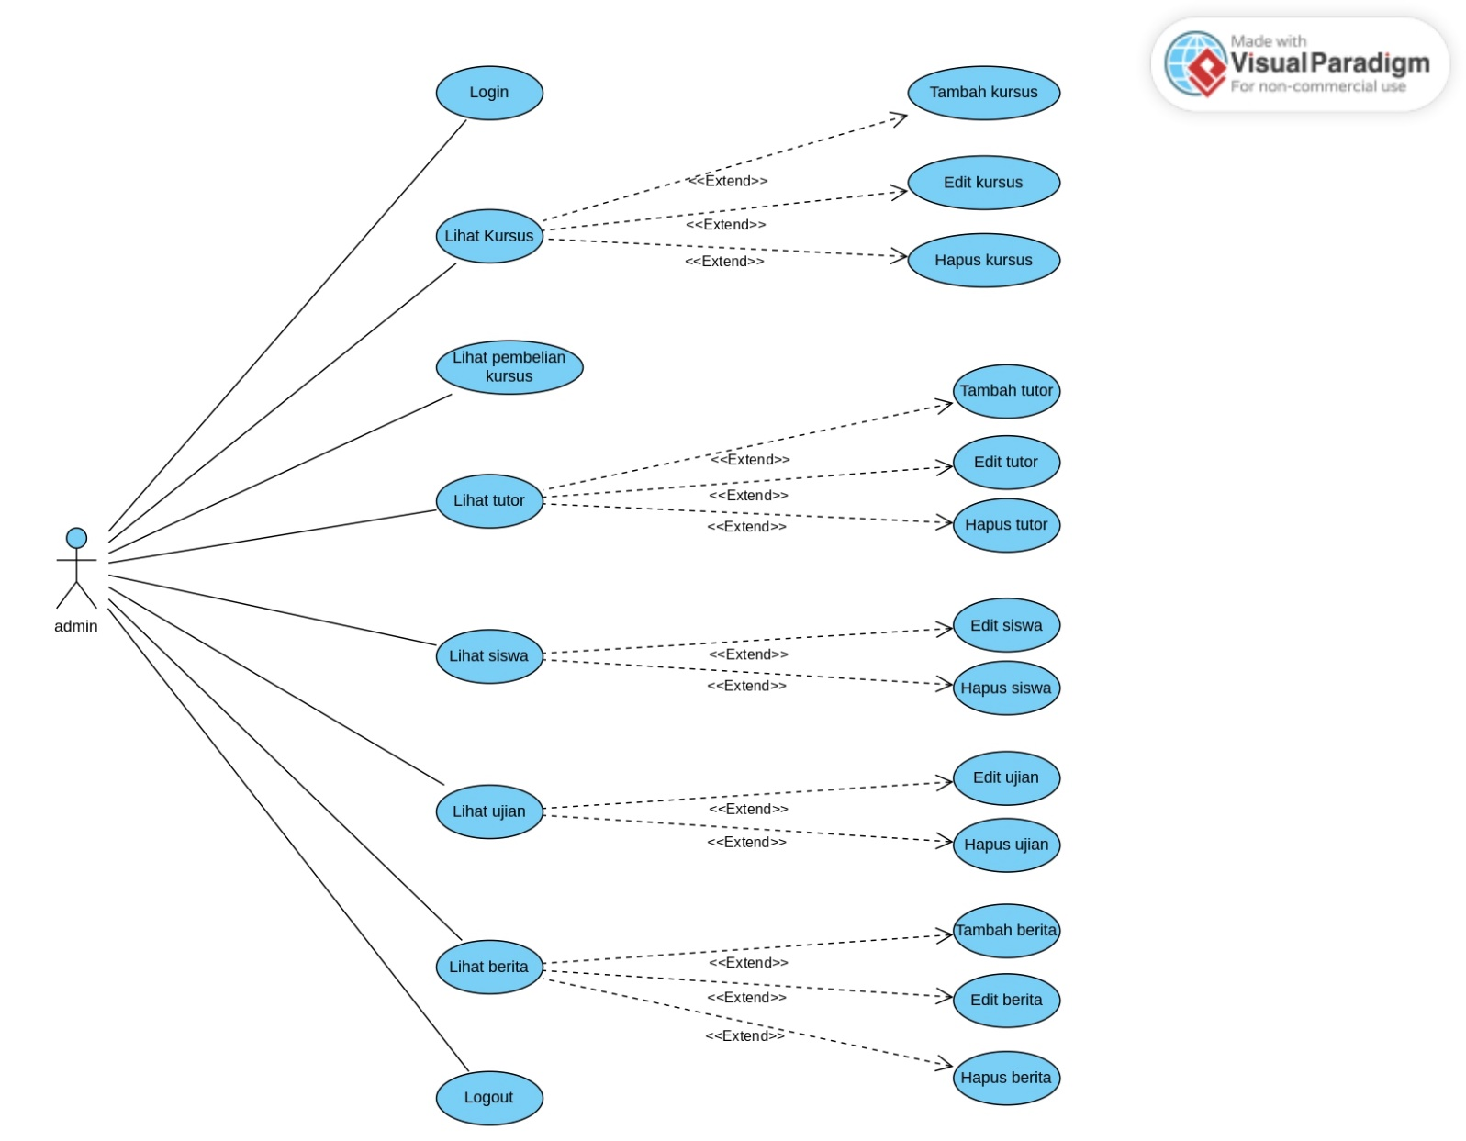

Gambar 2 Use Case Diagram Admin

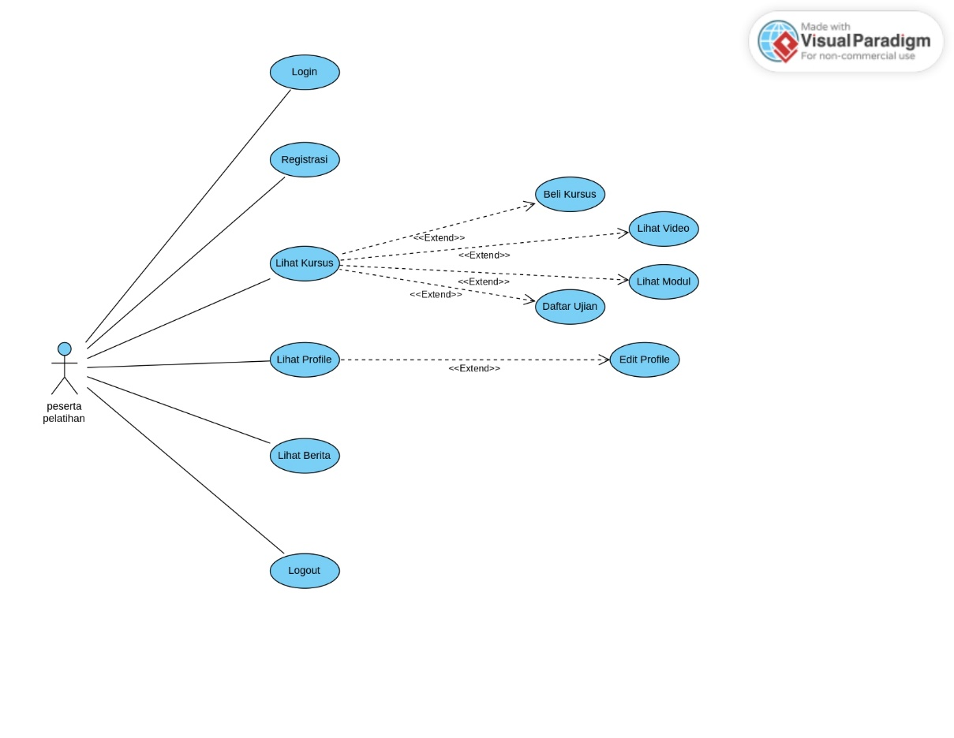

Gambar 3 Use Case Diagram Peserta Pelatihan

1. Wireframe

Berikut ini adalah perancangan desain *wireframe* *user interface* aplikasi kursus *online* di yang telah dibuat oleh penulis yang dikumpulkan dalam penyajian gambar sebagai berikut:

1. Tampilan *Login*

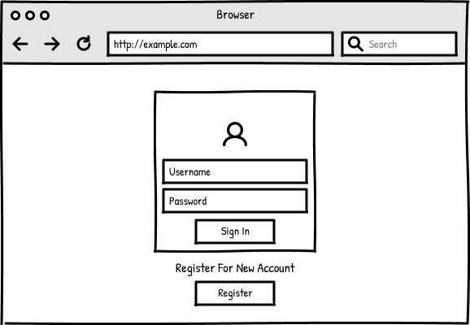

Gambar 4 Tampilan Login

1. Tampilan Halaman Utama

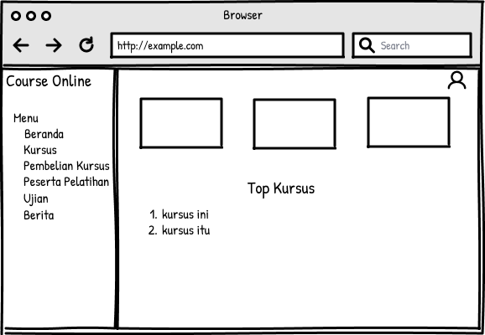

Gambar 5 Tampilan Halaman Utama

1. Tampilan Kelola Peserta Pelatihan

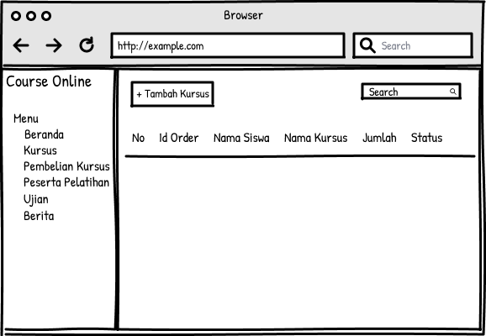

Gambar 6 Tampilan Kelola Peserta Pelatihan

1. Tampilan Kelola Data Kursus

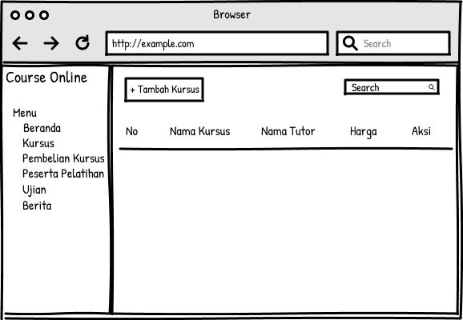

Gambar 7 Tampilan Kelola Data Kursus

1. Tampilan Tambah Data Kursus

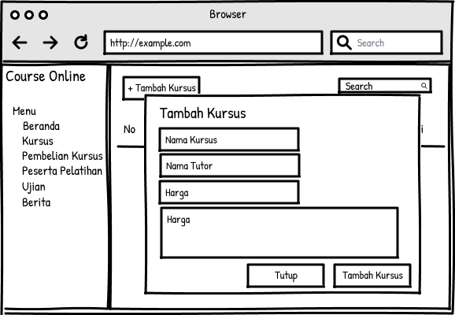

Gambar 8 Tampilan Tambah Data Kursus

1. Tampilan *List* Kursus

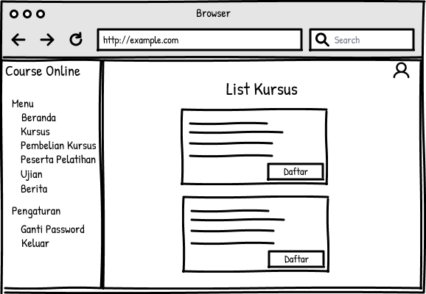

Gambar 9 Tampilan List Kursus

1. Tampilan Pembayaran *Course*/Pelatihan

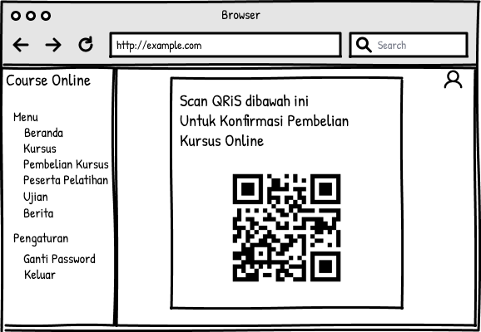

Gambar 10 Tampilan Pembayaran Course/Pelatihan

## *Implementation*

Implementasi metode pengembangan RAD dimulai dengan pembuatan prototipe menggunakan Figma untuk merancang tampilan antarmuka pengguna (UI/UX) yang responsif dan intuitif sesuai dengan kebutuhan yang telah ditetapkan bersama CEO PT Borneo Tech Solution. Prototipe ini akan disajikan kepada stakeholder dan pengguna potensial untuk mendapatkan umpan balik awal sebelum melanjutkan ke tahap pengembangan selanjutnya. Setelah prototipe disetujui, tim pengembangan akan memulai pembangunan basis kode menggunakan Visual Studio Code dengan framework CodeIgniter. Pengembangan akan berfokus pada implementasi fitur-fitur utama seperti fitur pembelajaran interaktif, pengelolaan konten, pemantauan, pembayaran pembelian kursus dan evaluasi, keamanan, serta integrasi dengan sistem internal perusahaan. Setiap fitur yang dikembangkan akan diuji secara berulang untuk memastikan kualitas dan fungsionalitasnya sesuai dengan kebutuhan. Proses iteratif akan dilakukan untuk mengidentifikasi dan memperbaiki masalah secara cepat. Setelah semua fitur telah disempurnakan dan diuji dengan baik, website dan platform kursus akan siap untuk diluncurkan secara resmi ke pengguna akhir, memenuhi tujuan untuk meningkatkan efisiensi dan aksesibilitas dalam penyampaian informasi dan pelatihan bagi PT Borneo Tech Solution.

# **10. Jadwal Penyelesaian Tugas Akhir**

**Adapun jadwal penyelesaian tugas ahir yang dilakukan oleh penulis dapat dilihat pada Tabel 1 berikut ini**

Tabel 1 Tabel Penyelesaian Tugas Akhir

|  |  |  |  |  |  |  |  |  |  |  |  |  |  |  |  |  |  |  |  |  |  |  |  |  |  |  |  |  |
| --- | --- | --- | --- | --- | --- | --- | --- | --- | --- | --- | --- | --- | --- | --- | --- | --- | --- | --- | --- | --- | --- | --- | --- | --- | --- | --- | --- | --- |
|  | **KEGIATAN** | **TAHUN 2024** | | | | | | | | | | | | | | | | | | | | | | | | | | |
| **MARET** | | | | **APRIL** | | | | **MEI** | | | | **JUNI** | | | | | | **JULI** | | | | **AGUSTUS** | | | | |
| 1 | Studi Pustaka dan Penulisan Proposal TA |  |  |  |  |  |  |  |  |  |  |  |  | |  |  |  |  |  | |  |  |  | |  |  |  |  |
| 2 | Revisi dan Seminar Judul |  |  |  |  |  |  |  |  |  |  |  |  | |  |  |  |  |  | |  |  |  | |  |  |  |  |
| 3 | Definisi Kebutuhan Aplikasi |  |  |  |  |  |  |  |  |  |  |  |  | |  |  |  |  |  | |  |  |  | |  |  |  |  |
| 4 | Desain Aplikasi Berbasis Web Sederhana |  |  |  |  |  |  |  |  |  |  |  |  | |  |  |  |  |  | |  |  |  | |  |  |  |  |
| 5 | Pembangunan Aplikasi |  |  |  |  |  |  |  |  |  |  |  |  | |  |  |  |  |  | |  |  |  | |  |  |  |  |
| 6 | Pengujian Aplikasi |  |  |  |  |  |  |  |  |  |  |  |  | |  |  |  |  |  | |  |  |  | |  |  |  |  |
| 7 | Penulisan Tugas Akhir |  |  |  |  |  |  |  |  |  |  |  |  | |  |  |  |  |  | |  |  |  | |  |  |  |  |
| 8 | Sidang Tugas Akhir |  |  |  |  |  |  |  |  |  |  |  |  | |  |  |  |  |  | |  |  |  | |  |  |  |  |

# **DAFTAR PUSTAKA**

|  |  |
| --- | --- |
| [1] | L. S, "Peran Teknologi Dalam Pendidikan di Era Globalisasi," *Edureligia; J. Pendidik. Agama Islam,* vol. 2, pp. 94-100, 2018. |
| [2] | Kendall, Systems Analysis And Design, New Jersey: Pearson Education, Inc, 2010. |
| [3] | Q. J. A. M Destiningrum, "Sistem Informasi Penjadwalan Dokter Berbasis Web Dengan Menggunakan Framework Codeigniter," *TEKNOINFO,* vol. 11, p. 2, 2017. |
| [4] | T. A. J., A. A. and M. , "Perkembangan Sistem Pembayaran Digital Pada Era Revolusi Industri 4.0 Di Indonesia," *Jurnal Al-Qardh,* vol. 4, no. 1, pp. 60-75, 2019. |
| [5] | "Jaringan Prima," 15 8 2019. [Online]. Available: https://www.jaringanprima.co.id/id/mengenal-qr-code. [Accessed 10 3 2024]. |
| [6] | R. "Naskah Publikasi Perancangan Aplikasi E-Commerce Penjualan Menggunakan Payment Gateway (Studi kasus: M22 Celluler Yogyakarta)," 2020. |
| [7] | A. Yusriyanto, "Rancang Bangun Aplikasi Pelatihan Online Dengan Metode Blended Learning System Berbasis Website," p. 21, 2020. |
| [8] | H. P. Y. S. K. Harianto, "Sistem Monitoring Lulusan Perguruan Tinggi," Surabaya, Media Sahabat Cendekia, 2019, pp. 13, 14. |
| [9] | F. A. M. D. R. Anamisa, "Dasar Pemograman Web Teori dan Implementasi," Malang, Media Nusa Creative, 2020, p. 21. |
| [10] | Biznetgo, "Mengenal Apa Itu Bootstrap, Fungsi, Kelebihan, dan Cara Menggunakannya," 10 April 2023. [Online]. Available: https://www.biznetgio.com/news/apa-itu-bootstrap. [Accessed 8 Maret 2024]. |
| [11] | V. S. Code, Official Visual Studio Code Website, [Online]. Available: https://code.visualstudio.com/. [Accessed 11 Maret 2024]. |
| [12] | P. D. and S. , "E-Learning Sebagai Media Pembelajaran Bebasis Web Pada Smk N 4 Purworejo," *Indones. J. Netw. Secur,* vol. 7, no. 2, pp. 1-8, 2017. |
| [13] | M. Laras, "Pengertian Nail Art," Bali Teknologi Karet, 29 Februari 2024. [Online]. Available: https://balitteknologikaret.co.id/apa-itu-nail-art/. [Accessed 4 Maret 2024]. |
| [14] | R. I. Baryono, Aplikasi Pemesanan Jasa Service dan Pencucian AC Berbasis Web pada CV Permata Cahaya Tanisga, Pontianak, 2023. |
| [15] | Q. Aththayalisy, Aplikasi Pemesanan Layanan Wisata Pada Kampung Wisata Caping Berbasis Web, Pontianak, 2023. |
| [16] | A. Juansyah, "Pembangunan Aplikasi Child Tracker Berbasis Assisted - Global Positioning System (S-GPS) dengan Platform Android," *Ilmiah Komputer dan Informatika (KOMPUTA),* vol. 1, p. 2, 2015. |
| [17] | C. Host, "Apa Itu Laravel? Pengertian dan Fungsinya," idcloudhost.com, 14 Oktober 2023. [Online]. Available: https://idcloudhost.com/blog/apa-itu-laravel-pengertian-dan-fungsinya/. [Accessed 8 Maret 2024]. |
| [18] | S. Awwaabiin, "Pengertian PHP, Fungsi dan Sintaks Dasarnya," Niagahoster, 2 November 2021. [Online]. Available: https://www.niagahoster.co.id/blog/pengertian-php/. [Accessed 8 Maret 2024]. |
| [19] | C. S. Team, "CSS: Pengertian, Fungsi, Jenis, dan Cara Kerjanya," 30 September 2022. [Online]. Available: https://codingstudio.id/blog/css-pengertian-fungsi-jenis-dan-cara-kerjanya/. [Accessed 8 Maret 2024]. |
| [20] | M. S. Rosa A. S, "Rekayasa Perangkat Lunak," bandung, Informatika Bandung, 2016, p. 31. |
| [21] | A. Ahdiat, "databooks," Katadata Media Network, 26 10 2023. [Online]. Available: https://databoks.katadata.co.id/datapublish/2023/10/26/transaksi-belanja-pakai-e-money-tembus-rp38-triliun-pada-agustus-2023. [Accessed 10 3 2024]. |
| [22] | R. "Learning Management System (LMS) in Teaching and Learning," *The International Journal of Academic Research in Business and Social Sciance,* p. 9, 2019. |